Evaluación N°1

Pregunta 1
Responda las siguientes preguntas:
- Defina su idea de emprendimiento (puede ser real o ficticia)
Actualmente google esta desarrollando Flutter, software que permite construir aplicaciones para Android e Ios.Se espera que el 2020 este terminado, yo pretendo estar montado para esa fecha, con una agencia de desarrollo de app. Actualmente ya presto servicios como indepediente,
- Analice cuales son los recursos necesarios que necesitará adquirir o aprender para llevarlo a cabo.
Recurso por tres meses | Monto
Constitución de la personalidad juridica | $400.000
Papeleria(flayer para dejar con el cllente,tarjetas de vista etc) | $300.000
Envìo de correos(base existente) | $20.000
Fragmentación del sw para el primer proyecto | $3.500.000
Oficina virtual | $150.000
Página web ( tiene la gran dificultad de que el mercado ofrece cotizaciones en línea) | $1.700.000
Marketing digital | $2.000.000
Secretaria administradora | $1.500.000
Internet y comunicaciones secretaria | $50.000
 | $9.620.000

Ayuda: Se entiende como recurso materias primas, permisos (uno muy común en caso de colocar un negocio es la patente municipal), máquinas, trabajadores, lugar físico, insumos necesarios). Por ejemplo: Si quisieran tener un negocio necesitan, un local, personal, productos y publicidad. (muy resumido)

- ¿Cuál es el proceso de transformación que llevará esos recursos a un producto o servicio el cual será comercializado?
Conocimiento del cliente:Detectar interesado
Evaluación de requisitos:
Fragmentación de lo solicitado, esta es la etapa crítica
Distribución de la construcción
Integración
Pruebas de integración
Entrega
Garantía

- ¿Quién sería su cliente? Defínalo en base a lo siguiente:
Mi cliente son empresas medianas y grandes, lo veo dificil con empresas pequeñas. Años atrás hice un emprendimiento y tube por clientes al Hospital de la Católica,Ingendesa y ninguna empresa pequeña que era mi horizonte, espero que se repita el esquema. Una app requiere de inversión.
En estricto rigor,no créo que tenga dificultades en tener clientes remotos,debo tener una forma de pago amistosa

- Sexo:
- Rango de edad:
- Estilo de vida:
- Ingresos:
- intereses
- Lugar geográfico donde habita:
- Nivel profesional:
- Etc.
Descríbalo en función de variables que le permitan enfocarse en quien realmente puede ser un potencial consumidor.

Pregunta 2
Considerando su idea de emprendimiento o negocio realice:
- Análisis PEST
Pólitico | Económico
La perdida de peso político del actual gobierno  Casos como el de Huawei (pueden hacer algo mejor los chinos, de hecho Flutter es plataforma abierta)  Desarrollo de app para campañas póliticas (Campaña pólitica) | Lenta recuperación económica para el 2020,si es que la hay  Programa pimes digitales
Socio/Cultural | Legal/medio ambiental
Disminución del presupuesto para tecnología y ciencias, como este año | Pólitica sobre tributos digitales  Fortalecer el marco institucional de gobierno digital
Tecnólogico
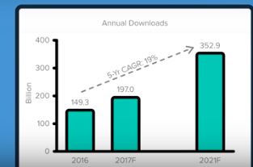
El crecimiento a nivel de app bajadas se muestra en la imágen a continuación.(Ref Vaness)
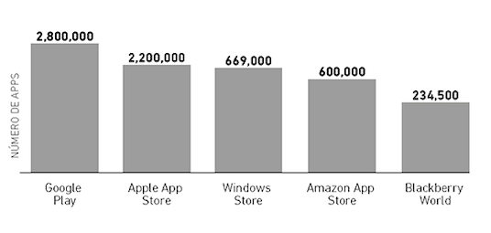
La distribución de aplicaciones de celulares(app) el 2017,en el mundo ,es como se muestra en el gráfico.Ultimamentes se ha estado concentrando más aun en los dos gigantes Android(Google play) e IOS(Apple app store), 77% para google y mac.Necesitas 5 programadores.

- Análisis FODA REF
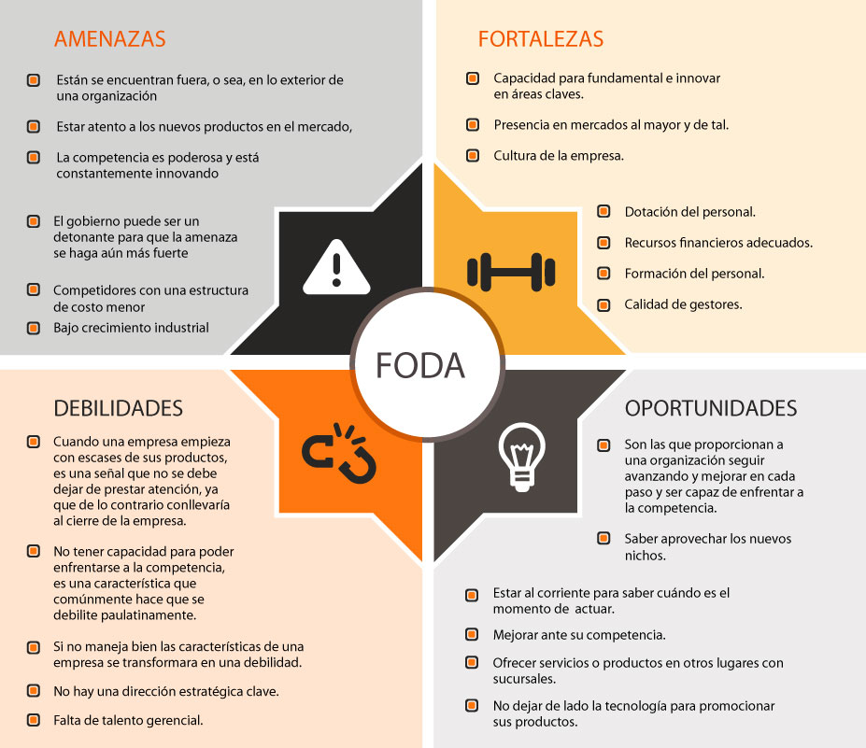

Amenazas | Fortalezas
 | Mercado en crecimiento
Ver lo que pasa con huawei | Conexiòn con desarrolladores
Pólitica sobre tributos digitales
Que Google abandone Flutter, ha pasado con otros productos
Debilidades | Oportunidades
Formación de personal | Flutter salte a la web como se promete.
El bacKend | Programa Pimes digitales
Mal posicionado socialmente | Menos precio que una agencia formal
Llevar una contabilidad en dolares.(Caro, inexperiencia)

- Describa las 5 Fuerzas de Porter y como afectarían su negocio
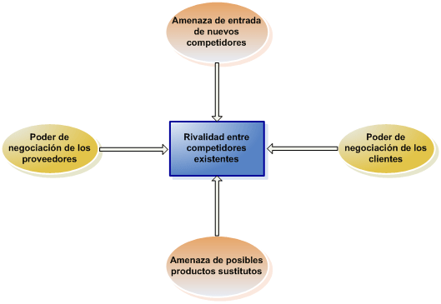
Competidores Directos:
No existe una agencia en Chile que ofrezca este servicio, de desarrollo en Flutter, por que esta en Beta.
Existen agencias que ofrecen soluciones para celulares, mediante plataformas hibridas, no nativas. Me inmagino que más adelenta lo ofreceran, dos de estas agencia son
cursor o Yeeply una aplicaciòn básica para Androi e Ios la ofrecen por $7.000.000 aprox.

Al buscar en Laborum no se encuentra referencias de Flutter, si de Android, Ios y los hibridos

Clientes:
Los clientes son empresas medianas y grandes que quieran un desarrollo de app
Es difícil entrar para los nuevos, existe mucho amiguismo

Las personas estiman más baratas las app de lo que son,según mi experiencia.

Proveedores:
Mis proveedores son las fuentes de programadores, el riesgo es que el face por el cual me contacto a latinoamerica,se trabe por algún motivo.O se contacten entre ellos, puedo cometer cero error o se sabrá

Productos Sustitutivos:
Existen algunos sw hibridos para el desarrollo de app, como Ionic,React native y otros. Estan acotados en su velocidad, ya que flutter construye desde la base.
Dentro del mercado de Flutter,supongo que habran varias ofertas

Competidores Potenciales:
Hay muchos en latinomerica que puede que esten en la misma parada que yo.

- Describa la estrategia genérica de negocio para su idea.
ESTRATEGIA DE LIDERAZGO EN COSTOS
Para que empresa obtenga una ventaja en costos, debe tener costos inferiores a los de la competencia, en un producto o servicio semejante en características y calidad.
Creo que tendre menores costos que una agencia ya establecida,en productos semejantes.
La economía se logra de acuerdo a la fragmentación y el buen uso de las rutinas reutilizables

ESTRATEGIA DE DIFERENCIACIÓN DE PRODUCTOS
Pienso utilizar generadores de código diseñados por mi, ya he construido un par
ESTRATEGIA DE ENFOQUE O SEGMENTACIÓN DE MERCADO
Una idea que me atrae es ofrecer un producto ya terminado y comercializarlo, por ejemplo si logro convencer a un abogado para corredor de propiedades.O algo para políticos

Reglas del juego

Se entrega al correo gustavo.henriquez.udp@gmail.com hasta el Jueves 23 de Mayo, puede ser Word, escrita en el mismo correo y debe ser hecha de forma individual.

- Para responder las preguntas pueden utilizar material del curso y material de internet
Materiales que los pueden ayudar:

PEST
- https://www.gestiopolis.com/matriz-dofa-analisis-pest/
FODA:
- https://www.gestiopolis.com/foda-dafo-una-herramienta-planificacion-estrategica-esconde-grandes-desafios/
5 fuerzas de Porter
- https://www.gestiopolis.com/modelo-competitividad-cinco-fuerzas-porter/
Explicación de las estratégicas genéricas:
- https://www.gestiopolis.com/cuales-son-las-tres-estrategias-genericas-de-porter/

Ref.-
Agenda Digital(Ref)

